Рабочий лист

Задание 1. Посмотрите видеофрагмент, рассмотрите фото на слайде, выполните задание.

- Что объединяет представленные в видеофрагменте высказывания?
- Как вы считаете, почему режиссер Сергей Бондарчук сохранил в названии фильма название рассказа писателя Михаила Шолохова?
_______________________________________________________________________________________________________________________________________________________________________________________________________________

Задание 2. Рассмотрите изображения на слайдах, выполните задание.

- Изучив фотографии на слайде, расскажите, как Великая Отечественная война 1941-1945гг. повлияла на личность и характер студента театрального училища.
- Какой след война оставила в душе и жизни солдата Сергея Бондарчука?
_______________________________________________________________________________________________________________________________________________________________________________________________________________

Задание 3. Прочитайте фрагменты текстов, рассмотрите фото, выполните задание.

Теперь я не представляю другого артиста, который мог бы так прочесть: вы прочитали лучше, чем я написал.

Текст телеграммы М. Шолохова в адрес актера С. Бондарчука

Прочитал «Судьбу человека» – и потом, что бы ни делал, о чем бы ни думал, я видел лишь Андрея Соколова, его мальчонку, его жену, разлив Дона, войну, фашистский концлагерь. Снять этот фильм стало для меня больше, чем «творческим планом». Больше, чем мечтой. Это стало целью моей жизни.

Сергей Бондарчук о рассказе Михаила Шолохова «Судьба человека»

- Как вы думаете, что кроме актерского мастерства помогло Сергею Бондарчуку проникновенно прочитать рассказ Михаила Шолохова на Всесоюзном радио?
- Подумайте, почему рассказ М. Шолохова «Судьба человека» так глубоко запал в душу актера? Объясните фразу, выделенную в тексте?
_______________________________________________________________________________________________________________________________________________________________________________________________________________

Задание 4. Проанализируйте высказывания, рассмотрите фото на слайде, выполните задание.

«Судьба человека» – первый режиссерский опыт Бондарчука: диплома режиссера-постановщика он не имел, но, обладая неуступчивым характером, силой убеждения, взрывным темпераментом борца, Бондарчук получил постановку.

Тюрин Ю. Бондарчук Сергей Федорович. Режиссерская энциклопедия.

Т. 1. М.: НИИК. 2010.С.80

Среди других своих картин он создал три несравненных шедевра: «Война и мир», «Они сражались за Родину», «Судьба человека». Их нельзя сопоставлять с другими мировыми шедеврами, потому что на них навсегда поставлена личная печать Бондарчука, я бы сказал точнее: в них что-то очень личное, неподдельное, неотделимое, подобно печати на романах Льва Толстого. Между двумя титанами много общего: чистота, философское мышление, любовь к мужеству, искренность и честь, ненависть к аморальности и фальшивым истинам.
Как в литературе Лев Толстой, так и Бондарчук в кинематографе способны были заражать читателя и зажигать зрителя забытыми или потухающими чувствами, но вместе с тем и непримиримостью к духовному уродству; вызывать увеличение любви, добра, совестливости, мудро сознавая, что человеку еще не хватает нравственной воли, что его еще надо «очеловечивать».
Ю. Бондарев, писатель, участник Великой Отечественной войны. Герой Социалистического Труда. Лауреат Ленинской и Государственных премий СССР

- Объясните, что помогло С. Бондарчуку ускорить движение к достижению «цели жизни»?
- Как вы понимаете выражение «личная печать Бондарчука»?

Прокомментируйте свой ответ.
_______________________________________________________________________________________________________________________________________________________________________________________________________________

Задание 5. Изучите карту, приведенные ниже факты и изображения на слайдах. Ответьте на вопросы, выполните задания.

- Отсняли картину всего за семьдесят четыре дня.
- Фильм посмотрели около 40 миллионов человек.
- Лучший фильм 1959 года по опросу журнала «Советский экран». приз на Международном кинофестивале в Москве 1959 года.
Большой приз на X Международном кинофестивале в Чехословакии.
Большой приз на кинофестивале в Минске 1960 года.
Главный приз «Хрустальная ваза». Призы на международном кинофестивале в Мельбурне, Сиднее и Канберре. Приз на XII Международном кинофестивале в Карловых Варах 1970 года. Приз на международном кинофестивале в Джорджтауне 1976 года.
- В 1960 году за эту ленту Сергей Бондарчук получил Ленинскую премию.
- География съемок фильма была очень обширной. Начала группа работать по совету Шолохова у хутора Куликовского на берегу Дона. Здесь снимали открывающую сцену встречи Соколова с собеседником. Эпизоды довоенной жизни Соколова создавались в Воронеже, то есть на родине главного героя. В окрестностях сел Терновка и Губарево в Воронежской области снимали сцены пленения Соколова, церковь и расстрел советских солдат. Сцены в концлагерях создавались в Ростовской области, для чего были выстроены масштабные декорации. Там же нашли карьер, где добывался камень для строительства Волгоградской ГЭС – карьер приспособили для сцены в каменоломне. Эпизод поединка Соколова с фашистским летчиком, а также прощание с женой снимались в Тамбове. Прибытие на вокзал эшелонов с пленными – в Калининграде. Кроме этого ряд сцен снимался в павильоне «Мосфильма».
Политико-административная карта Европейской части СССР. Учпедгиз, 1954 г.
- Изучите и обсудите исторические факты о художественном фильме «Судьба человека». Сделайте выводы.
- Подумайте, почему дебютная работа Сергея Бондарчука имела такой успех?
- Используя материалы задания и фото на слайдах, обозначьте на карте, размещенной в рабочем листе, локации эпизодов фильма. Чего хотел достичь режиссер С. Бондарчук, выбирая для съемок обозначенные в тексте места?
- Используя материалы задания, объясните, в чем состоит уникальность съемочного процесса.
_______________________________________________________________________________________________________________________________________________________________________________________________________________

Задание 6. Изучите фотоматериалы, просмотрите видеофрагмент
Кадр из фильма «Судьба человека» | Комментарий обучающегося
1. 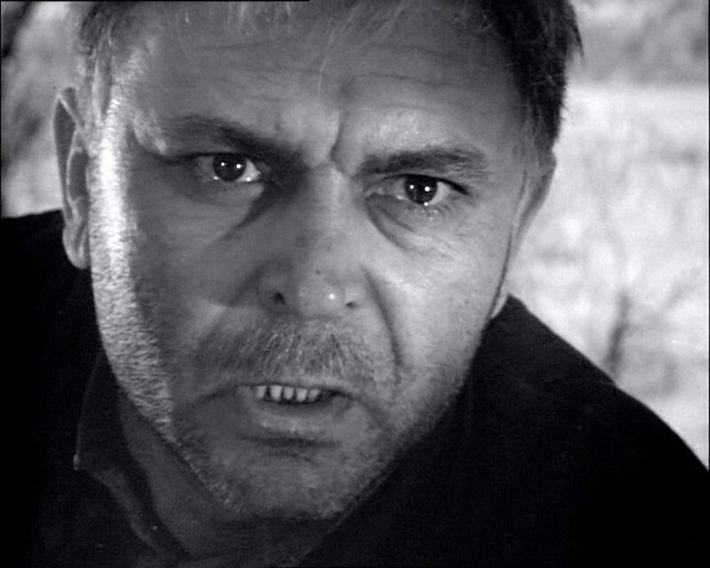
2. 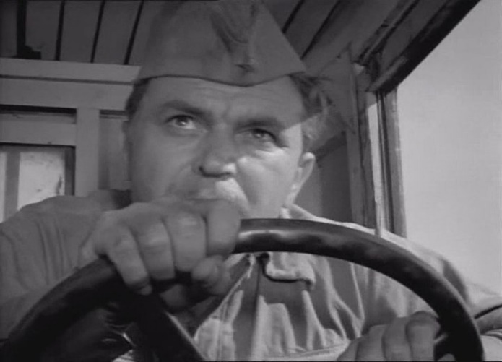
3. 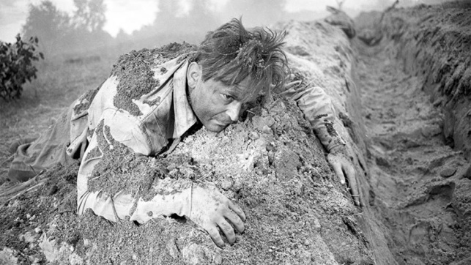
4. 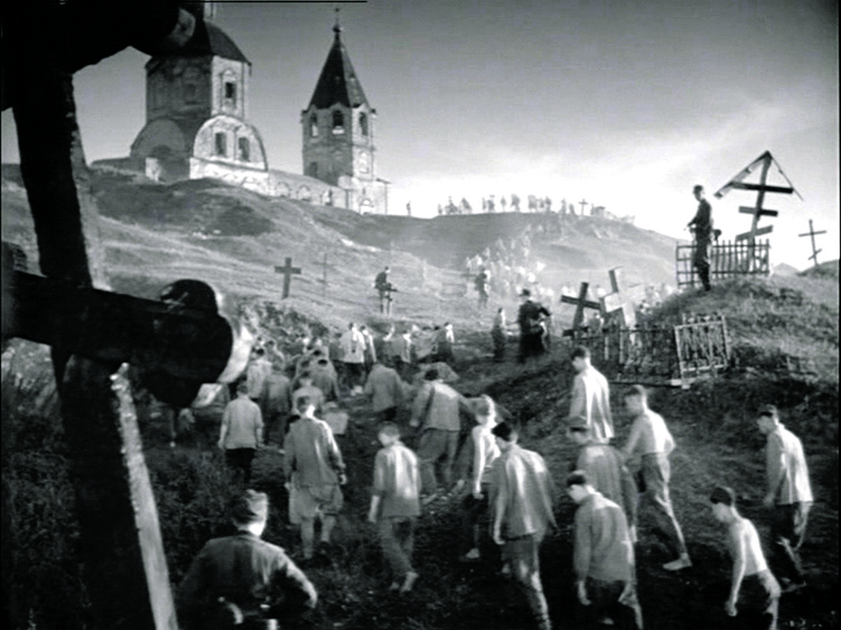
5 . 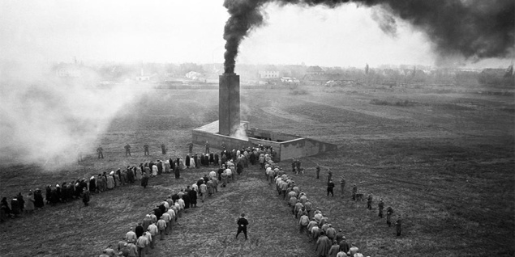
6. 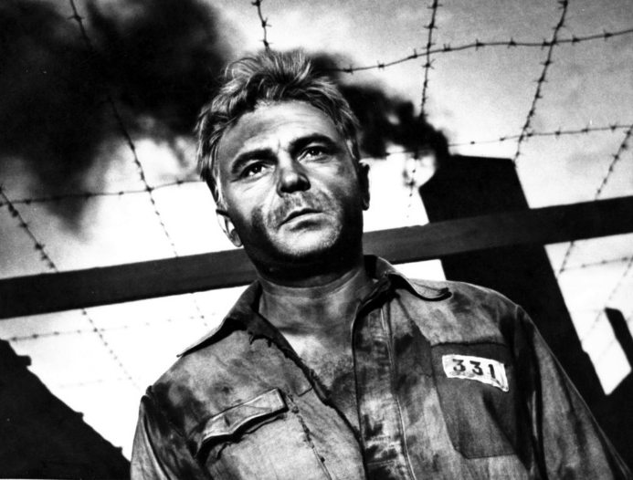
7. 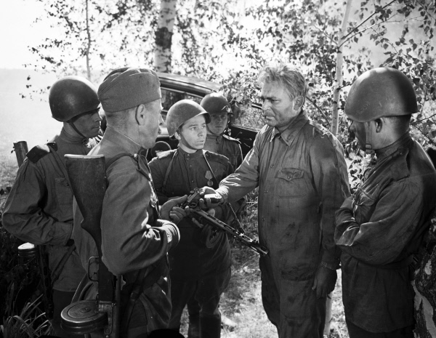
8. 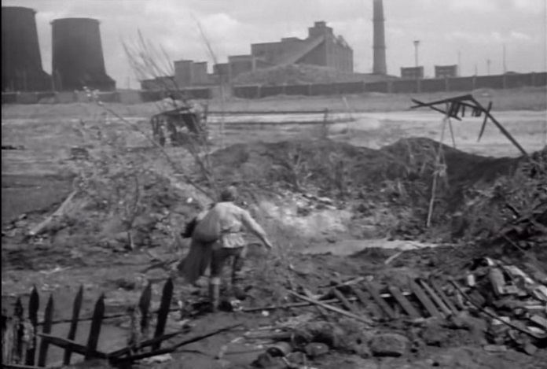
9. 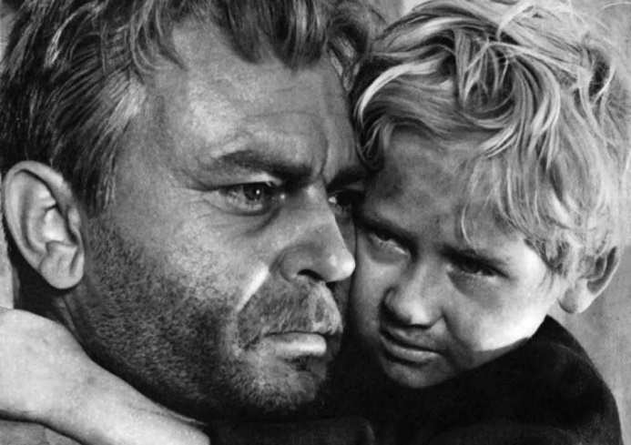

- Рассмотрите в таблице кадры из фильма. Дайте краткое описание представленных эпизодов. Заполните таблицу.

«Мы добивались сплава трагедии и лирики».

Оператор фильма Владимир Монахов

- Как вы понимаете слова оператора фильма? Какие из представленных кадров фильма подтверждают высказывание оператора В. Монахова?
- Используя материалы задания, объясните, удалось ли режиссеру Сергею Бондарчуку создать в фильме «Судьба человека» оригинальную и пронзительную трактовку главной трагедии XX века? Используя представленные кадры, приведите 3-4 доказательства.
- В чем состоит главный подвиг героя фильма солдата А. Соколова? Какой кадр фильма показывает нам подвиг героя?
- Как вы понимаете выражение «Казалось, он не играет, а живет в кадре»? Что помогло Сергею Бондарчуку войти в роль солдата Андрея Соколова?

_______________________________________________________________________________________________________________________________________________________________________________________________________________

Задание 7. Прочитайте высказывания, рассмотрите изображение на слайде и в рабочем листе, выполните задание.

«Судьба человека» ошеломила весь мир.

Сценарист Василий Соловьев

Это самое сильное, самое великое, что было снято о войне.

Родоначальник итальянского неореализма Роберто Росселлини

- Что объединяет данные высказывания?
- Изучите афиши фильма. Установите, на каких языках они выпущены. Почему фильм получил мировое признание?

- Рассмотрите изображение памятника в рабочем листе. Почему он поставлен в городе Урюпинске?

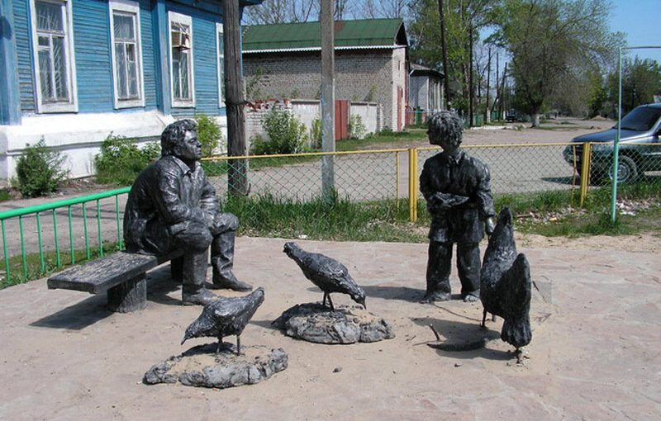

Памятник героям «Судьба человека». г. Урюпинск
- Как вы понимаете словосочетание «судьба человека»?
- Объясните, почему рассказ М.А. Шолохова и фильм С.Ф. Бондарчука «Судьба человека» актуальны в наши дни.

Дополнительно: посмотрите фильм «Судьба человека».

Какие чувства и эмоции испытали вы при просмотре этой киноленты?
_______________________________________________________________________________________________________________________________________________________________________________________________________________

